LabField

067730 Højhastighedscentrifuge, 13.000 rpm

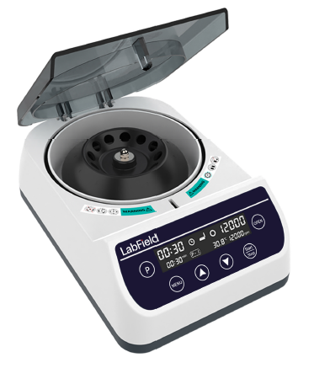

Brugervejledning

I: Produktbeskrivelse

Labfield højhastigheds mini-centrifuge anvender internationale avancerede designkoncepter og fremstillingsteknologi, med et glat og æstetisk udseende, kompakt og robust konstruktion, høj alsidighed og enkel betjening, og er et uundværligt instrument til videnskabelige eksperimenter. Mini-centrifugen anvendes hovedsageligt til at adskille faste partikler fra væske i suspension. Eller til at adskille to væsker med forskellige densiteter i en emulsion, den kan også anvendes til at fjerne væske fra fugtige faste stoffer.

II: Produktoversigt

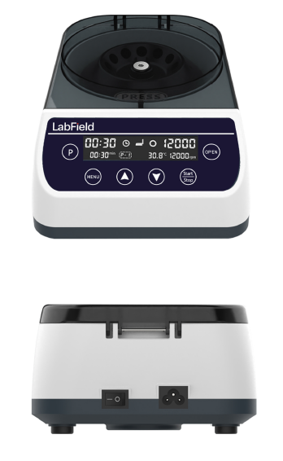

III: Produktintroduktion

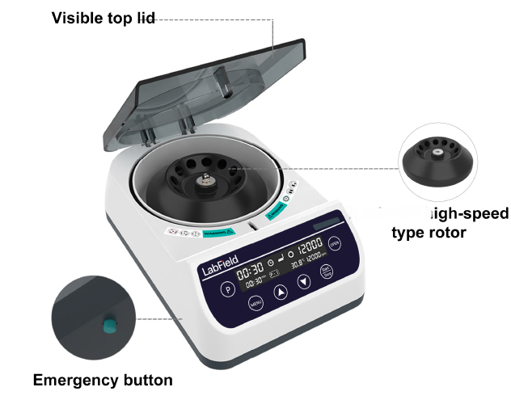
Lukket højhastighedsrotor
Nødstopknap
Synligt toplåg

IV: Produktdata

Motor | Børsteløs motor
LCD-Skærm | JA
Maks. RCF | 11337xg
Hastighedsområde | 1000-13000rpm
Rotorkapacitet | 0,2/0,5/1,5/2 ml * 12 (centrifugerør)  0,5/1,0 ml * 12 (mikroblodrør)
Tidsinterval | 30s - 59min50s
Støj ved maksimal hastighed | ≤47db(A)
Indgangseffekt | 50W
Spænding / indgangsspænding | AC 100-240 V / DC 24 V
Tilladt omgivelsestemperatur og luftfugtighed | 5~40℃, 80%RH
Produktstørrelse (MM) | 270* 180* 105
Emballagestørrelse (MM) | 357* 217* 137

V: Korrekt brug

Anvendelse
- Anvendes hovedsageligt til at adskille faste partikler i suspension fra væske.

Brug
- Anvendes bredt i eksperimenter ved forskellige universiteter, inden for miljøbeskyttelse, sundhed, epidemiforebyggelse, kemisk industri, vandforsyning, medicinsk behandling og andre enheder.

Brugsanvisning
- Tænd for kontakten
- Tryk på OPEN-knappen for at åbne låget og indsætte prøven
- Tryk på MENU-knappen for at justere tid, hastighed og sikkerhedstemperatur
- Tryk på START/STOP-knappen for at starte/stoppe
- Tryk på P-knappen for at gemme flere sæt tilstande og hente en tilstand til drift
- Tryk længe på P-knappen for gradienttilstand

Instrumentets anvendelsesmiljø

- Indendørs brug
- Højde: ≤2000m
- Instrumentets driftstemperaturområde er +5 °C ~ +40 °C
- Instrumentets tilladte fugtighedsområde er ≤80%
- Der må ikke være vibrationer eller luftstrømme omkring instrumentet, som påvirker ydeevnen
- Der må ikke være ledende støv, eksplosive gasser eller korrosive gasser i den omgivende luft
- Oprethold en sikkerhedsafstand på 10cm foran og bag instrumentet under drift

Sikkerhedsforanstaltninger
- Det er strengt forbudt at tilslutte eller frakoble strømstikket og betjene tænd/sluk-knappen med våde hænder!
- Det er strengt forbudt at afbryde strømstikket, mens instrumentet er spændingsførende!
- Det er strengt forbudt at vedligeholde og rengøre instrumentet, mens det er tændt!
- Det er strengt forbudt at installere instrumentet på en ujævn, ustabil eller vibrerende arbejdsflade!

Leveringsliste

- Højhastigheds mini-centrifuge
- Rotor
- Adapter
- Strømkabel
- Brugervejledning

